ФЕДЕРАЛЬНОЕ ГОСУДАРСТВЕННОЕ БЮДЖЕТНОЕ ОБРАЗОВАТЕЛЬНОЕ УЧРЕЖДЕНИЕ ВЫСШЕГО ОБРАЗОВАНИЯ

«МОСКОВСКИЙ ГОСУДАРСТВЕННЫЙ УНИВЕРСИТЕТ имени М.В.ЛОМОНОСОВА»

ФИЗИЧЕСКИЙ ФАКУЛЬТЕТ

КАФЕДРА АТОМНОЙ ФИЗИКИ, ФИЗИКИ ПЛАЗМЫ И МИКРОЭЛЕКТРОНИКИ

КУРСОВАЯ РАБОТА

**«Расчет функции распределения электронов по энергиям в молекулярном газе, на примере $C_{4}F_{8}$»**

Выполнил студент

206 группы Бакаев Семён Юрьевич



Научный руководитель:

к.ф.-м.н. Чукаловский Александр Александрович



Допущен к защите

Зав. кафедрой

МОСКВА

2024

Введение 2

1. Основные понятия физики атомных столкновений и кинетической теории газов. 3

1.1 Виды соударений. 3

1.2 Характеристики системы атомных столкновений: Ключевые величины и параметры. 3

1.3 Неупругие столкновения электронов с атомами и молекулами 4

2. Кинетическое уравнение для электронов в слабо ионизированном газе, находящемся в поле. 5

2.1 Определение функций распределения, которые будут использованы в работе. 5

2.2 Формулировка кинетического уравнения. 6

3. Расчет ФРЭЭ в постоянном поле для молекулярного газа $C_{4}F_{8}.$ 8

3.1 Данные об октафторциклобутане ${(C}_{4}F_{8})$ 8

3.2 Полученные значения 9

Выводы к работе 11

Список литературы 12

# Введение

В физике плазмы знание функции распределения электронов по энергии (ФРЭЭ) играет ключевую роль для описания процессов столкновения электронов с газом. Цель данной работы анализ этой функции на примере молекулы $C_{4}F_{8}$, обзор которой проводится на основе составленной ниже модели. Разработанные методики расчета функции распределения электронов имеют широкие практические применения в различных областях для описания процессов, протекающих в условиях низкотемпературной плазмы газовых разрядов, как лабораторных разрядов, так и в реакторах травления и осаждения, применяемых в микроэлектронной промышленности.

# 1. Основные понятия физики атомных столкновений и кинетической теории газов.

## 1.1 Виды соударений.

Столкновения атомных частиц, как и удары макроскопических тел, могут иметь упругий и неупругий характер. При упругом соударении меняются направления движения партнеров, их скорости, происходит обмен импульсом и кинетической энергией, но внутренние энергии и состояния частиц остаются неизменными. При неупругом ударе внутренняя энергия и состояние одной из частиц, реже — обеих, изменяются.

## 1.2 Характеристики системы атомных столкновений: Ключевые величины и параметры.

**Эффективное сечение.**

Мера вероятности столкновения микрообъектов (атомов, ядер и частиц) в виде эффективной площади их поперечного сечения.

$$σ=v_{2}/N_{1}v^{'}$$

**Модель твердых шаров.**

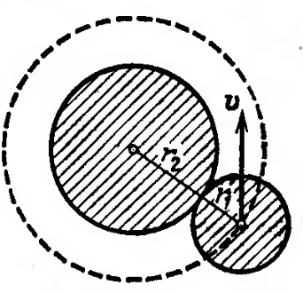

Рисунок 1. $σ=π{\left(r_{1}+r_{2}\right)}^{2}$

**Частота столкновений.**

Число соударений определенного рода, которые данная частица (назовем ее 1) в среднем совершает в секунду, двигаясь в газе из частиц-мишеней 2.

$$ν=Nvσ(v)$$

**Система центра масс**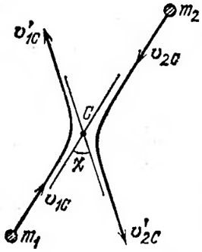

Рисунок 2.

$\begin{aligned}&r_{1C}=\left[m_{2}/\left(m_{1}+m_{2}\right)\right]r, &&v_{1C}=\left[m_{2}/\left(m_{1}+m_{2}\right)\right]v \\ &r_{2C}=-\left[m_{1}/\left(m_{1}+m_{2}\right)\right]r, &&v_{2C}=-\left[m_{1}/\left(m_{1}+m_{2}\right)\right]v.\end{aligned}$

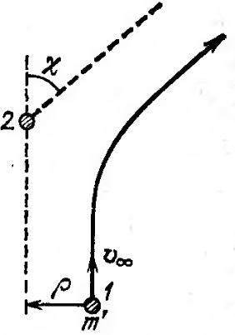

**Относительное движение.**

Закон сохранения энергии

$$W=\frac{m^{'}v^{2}}{2}+U(r)= \text{const} =\frac{m^{'}v_{∞}^{2}}{2}$$

Закон сохранения момента количества движения

Рисунок 3.

$$M=m^{'}[r×v]= \text{const}\text{, }M=m^{'}v_{∞}ρ$$

## 1.3 Неупругие столкновения электронов с атомами и молекулами

**Сечение передачи энергии $\text{ от }Δε\text{ до }Δε+dΔε\text{ :}$**

Найдем сечение, используя формулу Резерфорда, и подставим передаваемую энергию, выразив её из формулы Томсона.

$$σ_{i}=\int_{I}^{ε}{\frac{e^{4}dΩ}{4ε^{2}\sin^{4}(\frac{χ}{2})}=\int_{I}^{ε}{\frac{πe^{2}dΔε}{{(Δε)}^{2}ε}=\frac{πe^{4}}{I}∙\frac{ε-1}{ε^{2}}}}$$

**Ионизация**

Ионизация атомов и молекул электронами - главнейший механизм рождения зарядов, и он, как правило, обусловливает саму возможность протекания разрядного процесса. Чтобы вырвать электрон из атома (молекулы), необходимо затратить энергию, равную энергии его связи в атоме. Эту величину называют потенциалом ионизации (I).

**Возбуждение и дезактивация электронных состояний.**

Скорости строго взаимно прямых и обратных процессов одинаковы. Тогда, согласно принципу детального равновесия, сечение дезактивации: $σ\left(ε\right)=С_{x}E^{*}\frac{g_{a}}{g^{*}}$.

Величины $g_{a}$, $g^{*}$– это статистические веса основного и возбужденного состояний, а $С_{x}$– это коэффициент, полученный при аппроксимации.

**Возбуждение через захват или испускание.**

Это процесс, при котором атом или ион испускает или поглощает электрон,

превращаясь тем самым в ион с более высоким зарядом или атом с меньшим зарядом.

**Диссоциация молекул.**

Удары достаточно энергичных электронов могут приводить к диссоциации молекул. Этот неупругий процесс, как правило, не оказывает существенного влияния на энергетический баланс электронов в разряде, уступая в этом отношении возбуждению колебательных уровней молекул. Но в определенных условиях диссоциация молекул имеет большое непосредственное значение, будучи начальным и наиболее ответственным этапом в цепочке последующих химических превращений.

# 2. Кинетическое уравнение для электронов в слабо ионизированном газе, находящемся в поле.

## 2.1 Определение функций распределения, которые будут использованы в работе.

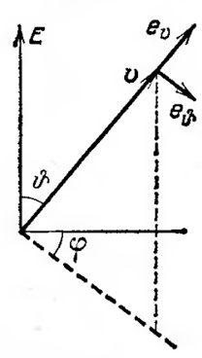**Вектор скорости в сферических координатах:**

$dυ=υ^{2}dυdΩ$

$\left(dΩ=sinθdθdφ\right)$

**Функции распределения электронов по скоростям,**

**абсолютному значению скорости и энергиям:**

Рисунок 4.

$n\left(ε\right)=\frac{φ(υ)}{mυ} ; φ\left(v\right)=n(ε)\sqrt{2mε}$

$n\left(ε\right)dε=φ\left(υ\right)dυ=υ^{2}dυ\int{f\left(υ\right)dΩ}$

## 2.2 Формулировка кинетического уравнения.

**Получение уравнения баланса.**

Введем фазовое пространство $r, v$ и выделим некоторый объём.

Тогда объём в момент времени t: $dГ=dxdydzdv_{x}dv_{y}dv_{z}$ Запишем

изменение числа частиц через функцию плотности фазового

пространства относительно оси z, вычитая втекающий и вытекающий

Рисунок 5.

потоки получим:

$$\left[{\left(fv_{z}\right)}_{z}-{\left(fv_{z}\right)}_{z+d_{z}}\right]dxdydv_{x}dv_{y}dv_{z}=-\left[\frac{∂\left(fv_{z}\right)}{∂z}\right]dΓ$$

Преобразовав выражение к скорости изменения числа частиц и разделив на dГ, запишем уравнение баланса:

$$\frac{∂f}{∂t}+\left[\frac{∂}{∂x}\left(fv_{x}\right)+…+\frac{∂}{∂v_{x}}\left(fw_{x}\right)+…\right]={\left(\frac{df}{dt}\right)}_{cт}.$$

**Применение данного уравнения в электрическом поле и раскрытие интеграла столкновений.**

Перепишем общее уравнение баланса для функции распределения электронов в виде $\frac{∂f}{∂t}+v∇f-\frac{eE}{m}∇_{v}f={\left(\frac{df}{dt}\right)}_{cт}$, раскроем градиент в пространстве скоростей в сферических координатах:

$\frac{∂f}{∂t}-\frac{eE}{m}\left|cos⁡ϑ\frac{∂f}{∂v}+\frac{\sin^{2}{ϑ}}{v}\frac{∂f}{∂(cos⁡ϑ)}\right|={\left(\frac{df}{dt}\right)}_{cт}$.

Разделим все столкновения на упругие и неупругие: ${\left(\frac{df}{dt}\right)}_{cт}={\left(\frac{df}{dt}\right)}_{\text{упр }}+{\left(\frac{df}{dt}\right)}_{\text{неупр }}=I(f)+Q(f).$

$I\left(f\right),Q(f)$– интегралы, отвечающие за упругие столкновения и неупругие соответственно.

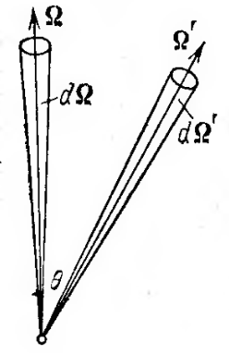 Раскроем интеграл столкновений, введя функцию вероятности того, что при столкновении электрон, летевший в направление $Ω$, приобретает направление $Ω'$ в интервале $dΩ'$, через число уходящих или приходящих электронов, тогда получим: $I(f)=v_{c}(v)\int_{Ω^{'}}{ }\left[f\left(Ω^{'}\right)-f(Ω)\right]q(θ)dΩ^{'}$, где $q(θ)$– заданная функция смены направления.

Рисунок 6.

**Приближение для угловой зависимости функции распределения.**

Разложим функцию $f(t,v,θ)$ по системе полиномов Лежандра. Уточним, что функция $f_{0}$ отвечает за энергетический спектр электронов, а функция $f_{1}$ отвечает за

электрический ток. Запишем полученную систему уравнений:

$\left\{\begin{aligned}\frac{∂f_{0}}{∂t}-\frac{eE}{m}\left(\frac{1}{3}\frac{∂f_{i}}{∂v}+\frac{2f_{1}}{3v}\right)=Q\left(f_{0}\right) (1) \\ \frac{∂f_{1}}{∂t}+v_{m}f_{1}=\frac{eE}{m}\frac{∂f_{0}}{∂v} (2)\end{aligned}\right.$.

**Уравнение для энергетического спектра электронов.**

При интегрировании второго уравнения (2) из полученной системы подставим усредненную за период функцию $\left\langle \frac{∂f_{0}}{∂v}\right\rangle$, так как она зависит от времени гораздо меньше, чем функция напряженности электрического поля ($E=E_{0}sin⁡(ωt)$). Получим:

$$f_{1}=-\frac{eE_{0}}{m\left(ω^{2}+v_{m}^{2}\right)}\left\langle \frac{∂f_{0}}{∂v}\right\rangle \left(ωcos⁡ωt-v_{m}sin⁡ωt\right).$$

Преобразуем первое уравнение из полученной системы (1), перейдя к новой независимой переменной $ε=\frac{mv^{2}}{2},dε=mvdv$. Получим уравнение для энергетического спектра:

$\begin{aligned}&\frac{∂n}{∂t}=\frac{∂}{∂ε}\left(Aε^{3/2}\frac{∂}{∂ε}\frac{n}{ε^{1/2}}\right)+Q(n), \\ &A=\frac{2e^{2}E^{2}}{3m}\frac{v_{m}}{ω^{2}+v_{m}^{2}}=\frac{e^{2}E_{0}^{2}}{3m}\frac{v_{m}}{ω^{2}+v_{m}^{2}}\end{aligned}$.

Раскроем производную в уравнении и перепишем его, введя обозначения для определенных комбинаций величин:

$$\begin{aligned}\frac{∂n}{∂t}=-\frac{∂J}{∂ε}+Q,J=-D\frac{∂n}{∂ε}+nU, \\ D=Aε,U=A/2.\end{aligned}$$

Распишем члены функции $Q(n)$ отвечающие за неупругие столкновения:

$Q\left(n\right)=Q^{*}\left(n\right)+Q_{i}\left(n\right)+Q_{r}\left(n\right)+Q_{d}(n)$, где

$Q^{*}\left(n\right)=-n\left(ε\right)v^{*}\left(ε\right)+n\left(ε+E^{*}\right)v^{*}\left(ε+E^{*}\right)$– отвечает за возбуждение или дезактивацию,

$Q_{i}(n)=-n(ε)v_{i}(ε)+2\int_{e+1}^{∞}{ }n\left(ε^{'}\right)v_{i}\left(ε^{'}\right)Ψ\left(ε^{'},ε\right)dε^{'}$– отвечает за ионизацию,

$Q_{r}\left(n\right)=n(ε)v_{a}(ε)$– отвечает за рекомбинацию,

$Q_{d}=-n\left(ε\right)v_{d}\left(ε\right)$– отвечает за пространственную диффузию.

Тогда можем переписать систему в виде:

$$\left\{\begin{aligned}\frac{∂n}{∂t}=-\frac{∂J}{∂ε}+\left[Q^{*}\left(n\right)+Q_{i}\left(n\right)+Q_{r}\left(n\right)+Q_{d}(n)\right] \\ f_{1}=-\frac{eE_{0}}{m\left(ω^{2}+v_{m}^{2}\right)}\left\langle \frac{∂f_{0}}{∂v}\right\rangle \left(ωcos⁡ωt-v_{m}sin⁡ωt\right).\end{aligned}\right.$$

­­

# 3. Расчет ФРЭЭ в постоянном поле для молекулярного газа $C_{4}F_{8}$.

## 3.1 Данные об октафторциклобутане ${(C}_{4}F_{8})$.

Выбор молекулы $C_{4}F_{8}$ для исследования обосновывается ее селективностью по отношению к травлению диэлектриков (например $SiO_{2},$ $Si)$ в газе с добавками $CF_{4}$, а также ее возможностью снижения выбросов газов, вызывающих глобальное потепление.

Модель, используемая для анализа молекулы $C_{4}F_{8}$, позволяет фиксировать сечения ионизации на измеренных значениях, что в свою очередь позволяет варьировать сечения передачи импульса и диссоциации с целью достижения соответствия измеренной скорости дрейфа и ионизации.

Исследования, охватывающие широкий спектр сечений газа и функций распределения по энергии, оказываются недостаточно представленными, что затрудняет анализ косвенных параметров плазмы. Данные сечения были взяты из нескольких работ, опубликованных в период с 1998 по 2018 год.

В данной работе использовался для анализа ограниченный набор сечений процессов столкновений электронов с основной молекулой газа $C_{4}F_{8}$, приведенный на графике ниже. Процессы электронных соударений с участием с осколков молекулы (продуктов ее диссоциации) не учитывались.

Графики исследуемых сечений газа $C_{4}F_{8}$:

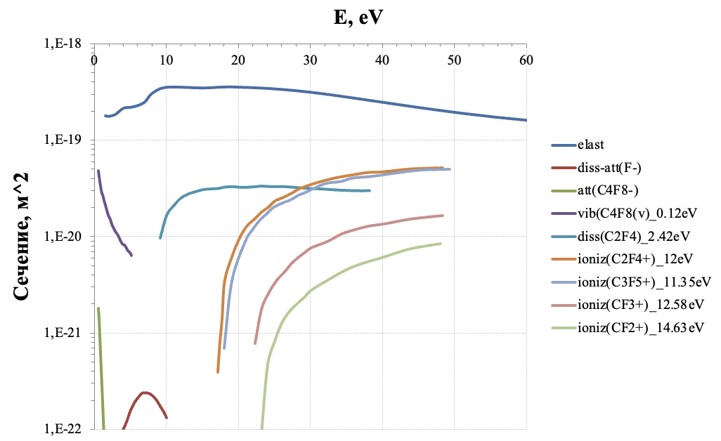

## 3.2 Полученные значения

Посредством использованных сечений была рассчитана функция распределения с помощью программы "BOLSIG+" (2). Ниже приведен график распределения.



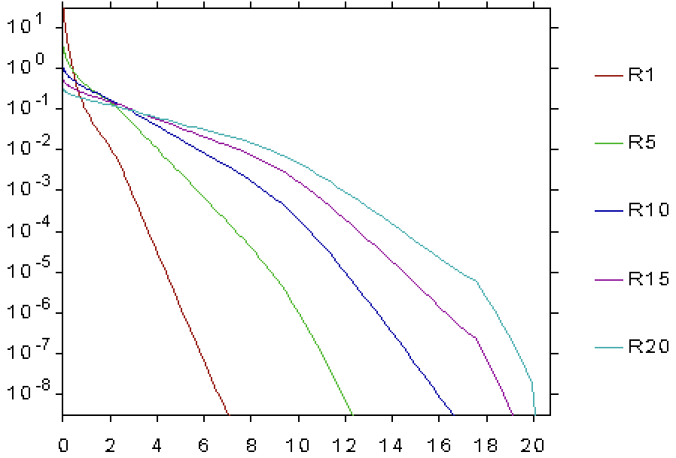

График зависимости приведенной функции распределения от энергии (1)

Где R1 при E/N=30 Td, R5 при E/N=66 Td, R10 при E/N=111 Td, R15 при E/N=155Td, R20 при E/N=200Td

Эти данные помогут определить величины, играющие ключевую роль во взаимодействии с поверхностью в объёме плазмы. Примером таких величин могут быть: коэффициенты — константы скоростей электронных столкновений в зависимости от приведенного поля, отвечающие за возбуждение, диссоциацию и ионизацию; средняя энергия электронов; а также транспортные коэффициенты — подвижности и диффузии электронов. Ниже приведены результаты расчетов:

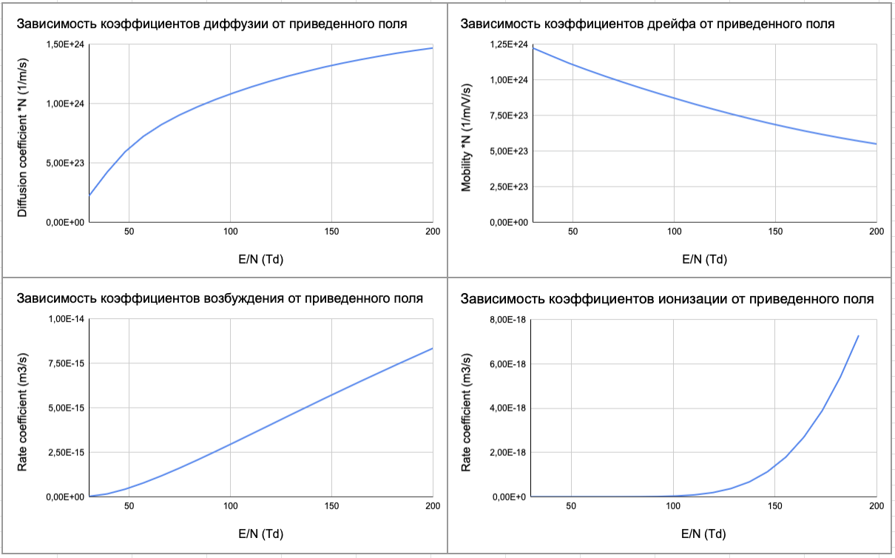

# Выводы к работе

* Изучена методика расчета ФРЭЭ;
* Рассмотрены основные процессы электронных столкновений в плазме молекулярного газа C4F8
* Проведен расчет ФРЭЭ с использованием пакета Bolsig+ для известного набора сечений для E/N в диапазоне 30-200Td
* Для рассмотренной системы, получены зависимости транспортных коэффициентов и констант скоростей процессов электронных соударений от приведенного поля

# Список литературы

1. Райзер Ю. П. Физика газового разряда: Учеб. руководство.— М.: Наука. Гл. ред. физ.-мат. лит., 1987.- 592 с., ил.;
2. G. J. M. Hagelaar and L. C. Pitchford, Solving the Boltzmann equation to obtain electron transport coefficients and rate coefficients for fluid models // Plasma Sources Sci. Technol. 14 (2005) 722–733;
3. Сross-section set and chemistry model for the simulation of c- $C_{4}F_{8}$ plasma discharges G. I. Font, W. L. Morgan, and G. Mennenga.